|  |  |  |
| --- | --- | --- |
| **Übung Nr.**  Jahrgang:  Gruppe: |  | **Protokollabgabe**  Solldatum: 15.02.2024  Istdatum:  Note: |

PROTOKOLL

**Thema: NE 555**

Tag: 08.02.2024

Zeit: 10:45 – 13:15

Ort: PRR-Labor (HTBLA Kaindorf)

Anwesend: Bowen Wang, Jan Traußnigg, Lukas Weiß

Abwesend: /

Schriftführer: Bowen Wang

Betreuer: SN

**Aufgabenstellung**

Bearbeitung der Aufgaben im NE 555 Skript

**Resümee**

In dieser Einheit konnten wir über die Funktionsweise des NE 555 lernen, welchen wir in der Werkstatt bereits kennengelernt, doch welchen wir uns im Detail noch nicht genauer angesehen haben. Besonders aufgefallen ist uns an dieser Einheit, wie wichtig Fehlersuche ist bei egal was man macht und wie viel Zeit es kostet kleine Fehler wie z.B. nicht eingeschaltete Funktionsgeneratoren zu finden.

**Unterschriften**



___________________________



___________________________

Ein Bild, das Schrift, Handschrift, Typografie, Kalligrafie enthält.

___________________________

# Inhaltsverzeichnis

1 Zeitplan 2

2 Thema 2

1.) AUFBAU UND FUNKTION 2

1.1.) ÜBERSICHT DER ANSCHLÜSSE DES NE555 3

2.) SCHALTUNGEN 3

2.1) FUNKTIONSWEISE DER PINS 3

2.2.) SCHMITT-TRIGGER 4

2.1 Aufgabenstellung 5

Aufgabenstellung 1: 5

Aufgabenstellung 2: 5

2.2 Verwendete Geräte und Hilfsmittel 6

2.3 Vorgangsweise 6

2.4 Messergebnisse 7

Aufgabenstellung 1 7

Aufgabenstellung 2 7

# Abbildungsverzeichnis

Abbildung 1 Basisschaltung zur Erklärung der Funktionsweise 3

Abbildung 2 Schmitt-Trigger-Schaltung mit NE 555 4

Abbildung 3 Schaltung der Aufgabenstellung 1 5

Abbildung 4 Schaltung der Aufgabenstellung 2 5

Abbildung 5 Aufgebaute Schaltung der Aufgabenstellung 2 6

Abbildung 6 Verwendete Excel-Tabelle 7

Abbildung 7 Aufgabenstellung 2: Messung und Aufgebaute Schaltung 8

# Zeitplan

10:45 – 13:15 Ausarbeiten des NE 555-Skripts und deren Aufgabenstellungen

# Thema

NE 555

#### 1.) AUFBAU UND FUNKTION

Der NE555 wurde speziell für die Erzeugung exakter Rechtecksignale und Einzelimpulse

entwickelt. Die wichtigsten Bausteine sind der interne Spannungsteiler, die beiden

Komparatoren und das RS-Flipflop.

#### 1.1.) ÜBERSICHT DER ANSCHLÜSSE DES NE555

* Pin 1 – GND
  + Dies ist der Masse-Anschluss des Bausteins.
* Pin 2 – Trigger
  + Das Flipflop wird gesetzt, wenn die Eingangsspannung 1/3 der Versorgungsspannung unterschreitet.
* Pin 3 – Ausgang
  + Die Ausgangsstufe des 555 besteht aus einer Gegentaktstufe (Totempole) und kann somit nach +VCC und GND durchschalten. Da der Ausgang bis zu 200mA belastbar ist, kann man damit auch kleine Relais schalten. Je nach Belastung ist die Spannung am Ausgang um ca. 0,6 bis 1,2V kleiner als die Versorgungsspannung.
* Pin 4 – Reset
  + Wird am Reset-Eingang ein LOW -Signal angelegt, wird der 555 zurückgesetzt.
* Pin 5 - Control Voltage
  + Hier ist ein Abgleich bzw. eine Veränderung der Schaltschwellen möglich.
* Pin 6 -Threshold
  + Hier wird das Flipflop zurückgesetzt, wenn die Eingangsspannung 2/3 der Versorgungsspannung überschreitet.
* Pin 7 – Discharge
  + Der Discharge-Ausgang besteht aus einem NPN-Transistor mit offenem Kollektor (open collector). Je nach Ansteuerung ist der Transistor etweder ganz durchgeschaltet oder ganz gesperrt. Der Transistor wird über das Flipflop gemeinsam mit dem Ausgang angesteuert d.h., Discharge wird immer dann nach GND durchgeschaltet wenn auch der Ausgang auf GND liegt. Über diesen Anschluss wird das Laden und Entladen eines Kondensators ermöglicht.
* Pin 8 - +VCC
  + Hier wird der Baustein mit der positiven Versorgungsspannung (zwischen 4,5V und 16V) versorgt.

#### 2.) SCHALTUNGEN

#### 2.1) FUNKTIONSWEISE DER PINS

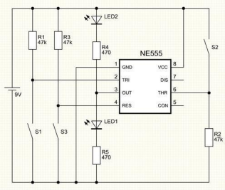

Abbildung 1 Basisschaltung zur Erklärung der Funktionsweise

Wird die Versorgungsspannung von 9V angeschlossen, geht der 555 in den Ausgangszustand. Der Ausgang (3) wird auf Masse durchgeschaltet und damit wird LED 1 und R5 überbrückt (kurzgeschlossen). LED 2 leuchtet (Stromfluss über LED 2 und R4 durch den Ausgang (3) auf Masse).

Der Triggereingang (2) hat über den Widerstand R1 HIGH-Potential. Wird der Schalter S1

geschlossen, so wird der Trigger auf Masse gezogen. Damit wird die Schwellenspannung

von 1/3 der Versorgungsspannung unterschritten und der 555 wird gesetzt. Der Ausgang (3)

geht auf HIGH-Potential und LED 1 leuchtet.

Der Threshold-Eingang liegt über den Widerstand R2 an Massepotential. Wird der Schalter

S2 geschlossen ist Threshold auf HIGH-Potential. Die Schwellenspannung von 2/3 der

Versorgungsspannung wird überschritten und der 555 wird zurückgesetzt. Der Ausgang (3)

geht auf LOW -Potential und LED 2 leuchtet.

Der Reset-Eingang (4) liegt bei geöffnetem Schalter S3 über R3 auf HIGH -Potential. Wird

S3 geschlossen, wird der Reset-Eingang auf Masse gezogen und der 555 wird auf den

Ausgangszustand zurückgesetzt. Siehe Abbildung 1

#### 2.2.) SCHMITT-TRIGGER

Ein Bild, das Diagramm, Plan, technische Zeichnung, Reihe enthält.

Abbildung 2 Schmitt-Trigger-Schaltung mit NE 555

Die Schaltung wird als Schwellwertschalter benutzt. Wird ein bestimmter Pegel am Eingang

überschritten, springt der Ausgang auf LOW und wird ein bestimmter Pegel am Eingang

unterschritten, so geht der Ausgang auf HIGH („Schalthysterese“).

Mit dem 555 werden Trigger und Threshold verbunden. Das Eingangssignal wird über den

Koppelkondensator C2 entkoppelt. Ist das Eingangssignal unter 1/3 der

Versorgungsspannung, geht der Ausgang auf HIGH. Ist das Eingangssignal über 2/3 der

Versorgungsspannung, springt der Ausgang auf LOW. Die Hysterese ist somit 1/3 der

Versorgungsspannung.

## Aufgabenstellung

#### Aufgabenstellung 1:

* Aufbau der Schaltung in Abbildung 3
* Beschreibe in einer Tabelle die gefundenen Ergebnisse in übersichtlicher Form!

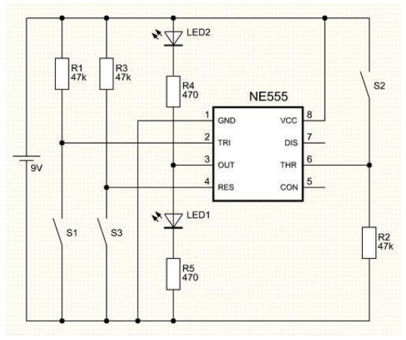

Abbildung 3 Schaltung der Aufgabenstellung 1

#### Aufgabenstellung 2:

* Aufbau der Schaltung in Abbildung 4
* Beschreibe die Aufgabe von D1 und D2 und stelle die Spannungsverläufe (U ein und Uaus)

am Oszilloskop dar!

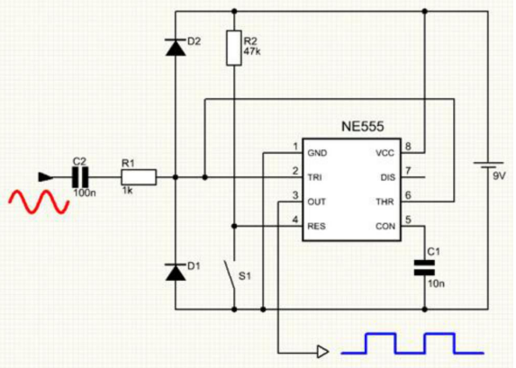

Abbildung 4 Schaltung der Aufgabenstellung 2

## Verwendete Geräte und Hilfsmittel

* Multimeter
* Netzteil
* Funktionsgenerator
* Steckbrett
* Oszilloskop
* Tastkopf
* Laptop 🡪Excel 🡪 Tabelle
* NE 555
* Widerstände
  + 3x 47k Ohm
  + 3x 470 Ohm
  + 1x 1k Ohm
* Kondensatoren
  + 1x 10nF
* Schalter
* 2x LEDs
* 2x Dioden

## Vorgangsweise

* 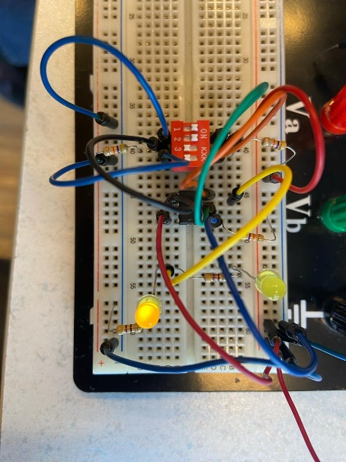Schaltung aufbauen

Abbildung 5: Aufgebaute Schaltung der Aufgabenstellung 1

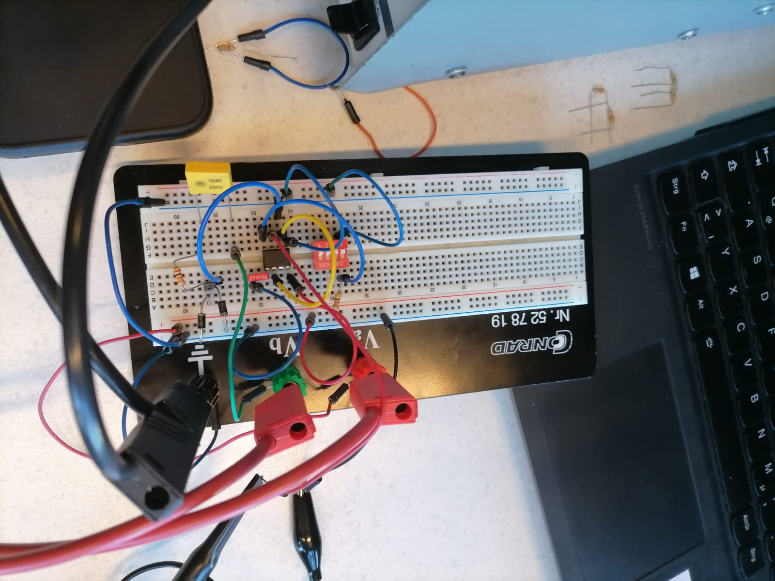

Abbildung 6 Aufgebaute Schaltung der Aufgabenstellung 2

* Fehlersuche und Fehlerkorrektur
  + **Erste Schaltung**
    - Der Out-Pin wurde falsch an die Diode angeschlossen
    - Unwissen über die Zustände der LEDs unter den unterschiedlichen Schaltbedingungen erschwerten den Prozess
  + **Zweite Schaltung** 
    - Die zweite Schaltung wurde aufgrund eines Denkfehlers von Bowen Wang unübersichtlich aufgebaut, was diese um einiges erschwerte
    - Weiters wurden statt normale Dioden, LEDs verwendet, diese irrtümlich falsch vom Schaltplan abgelesen worden sind.
* Ergebnisse und Erkenntnisse in Excel-Tabelle eintragen

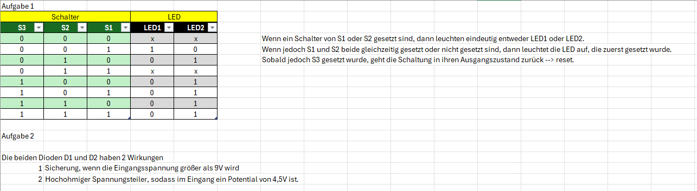

Abbildung 7 Verwendete Excel-Tabelle

## Messergebnisse

#### Aufgabenstellung 1

|  |  |  |  |  |
| --- | --- | --- | --- | --- |
| Schalter | | | LED | |
| **S3** | **S2** | **S1** | **LED1** | **LED2** |
| 0 | 0 | 0 | x | x |
| 0 | 0 | 1 | 1 | 0 |
| 0 | 1 | 0 | 0 | 1 |
| 0 | 1 | 1 | x | x |
| 1 | 0 | 0 | 0 | 1 |
| 1 | 0 | 1 | 0 | 1 |
| 1 | 1 | 0 | 0 | 1 |
| 1 | 1 | 1 | 0 | 1 |

Wenn ein Schalter von S1 oder S2 gesetzt sind, dann leuchten eindeutig entweder LED1 oder LED2.

Wenn jedoch S1 und S2 beide gleichzeitig gesetzt oder nicht gesetzt sind, dann leuchtet die LED auf, die zuerst gesetzt wurde.

Sobald jedoch S3 gesetzt wurde, geht die Schaltung in ihren Ausgangszustand zurück --> reset.

#### Aufgabenstellung 2

Die beiden Dioden D1 und D2 haben 2 Wirkungen

* + - * 1. Sicherung, wenn die Eingangsspannung größer als 9V wird
        2. Hochohmiger Spannungsteiler, sodass im Eingang ein Potential von 4,5V ist.

Ein Bild, das Elektronik, Im Haus, Kabel, Computerhardware enthält.

Abbildung 8 Aufgabenstellung 2: Messung und Aufgebaute Schaltung

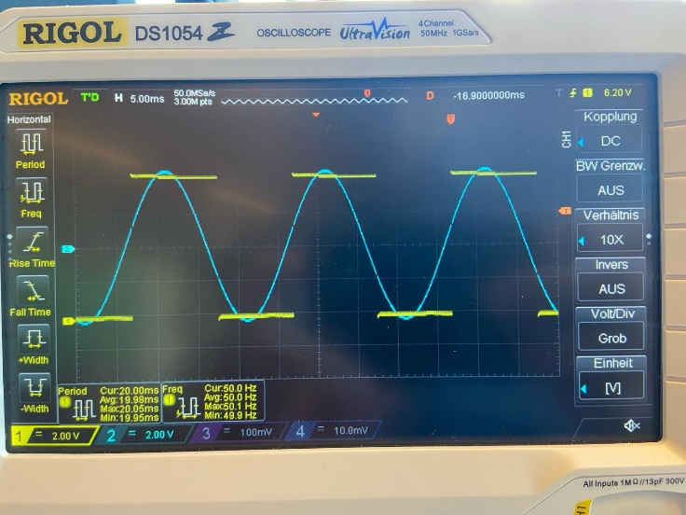

Abbildung 9: Messergebnis der 2. Aufgabenstellung

Bei diesem Messergebnis kann man gut erkennen wie der NE555 eine sinusförmige Eingangsspannung zu einem klaren Rechtecksignal konvertiert.